Разработка открытого урока по истории в 7 классе.
Учитель: Анисимова Ольга Николаевна.
Тема: Итоговый урок по теме: Россия при Петре 1. «Петровская эпоха».
Цель: систематизировать знания детей по данной теме.
Задачи урока:
Образовательная:
-Повторение и обобщение изученного материала по теме: «Преобразования Петра».
-Выяснение уровня знаний материала и степени его усвоения учениками.
Воспитывающая:
Активизация познавательной деятельности учащихся, путем вовлечения всего класса в учебный процесс через игру.
Развивающая:
-Развитие интереса к истории, любознательности, речи учащихся в форме устных ответов.
Оборудование:
-Компьютер, проектор.
-Иллюстративный материал.
-Карточки – задания.
-Костюмы для участников театрализованного фрагмента.
Тип урока: урок систематизации и обобщения знаний.
Эпиграф урока: «Плох тот народ, который не помнит, не ценит и не любит своей истории».
В.М.Васнецов.
План урока:
- Организационный момент -1 минута.
- Вводно – мотивационный этап: вводное слово учителя, сообщение темы, цели урока, мотивация деятельности учащихся -2 минуты.
- Собственно учебная деятельность -35 минут (проведение игры – турнира).
- Заключительная часть (подведение итогов работы, выставление оценок)-5 7 минут.

Ход урока.
1.Вступительное слово учителя: (зачитывается эпиграф) Сегодня урок у нас пойдет в виде игры – турнира. Мы проверим, насколько хорошо вы усвоили пройденный материал, как хорошо вы ориентируетесь в исторических событиях и датах. В нашем турнире принимают участие 2 команды. За ходом турнира ведет наблюдение «Счетная палата» (центр оценивания ответов).
(Показ слайдов)+ выступление ведущих:
Вед.1: Скажите мне, найдется ль среди вас, тот человек, чтоб был к былому равнодушен.
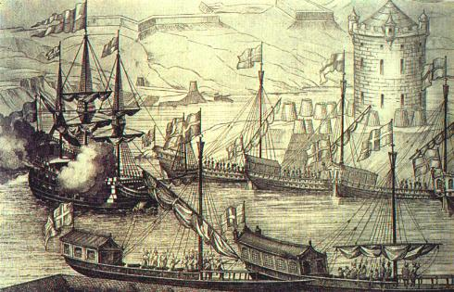

Вед.2: Кому прославленных дедов наших дела не бередили трепетную душу.

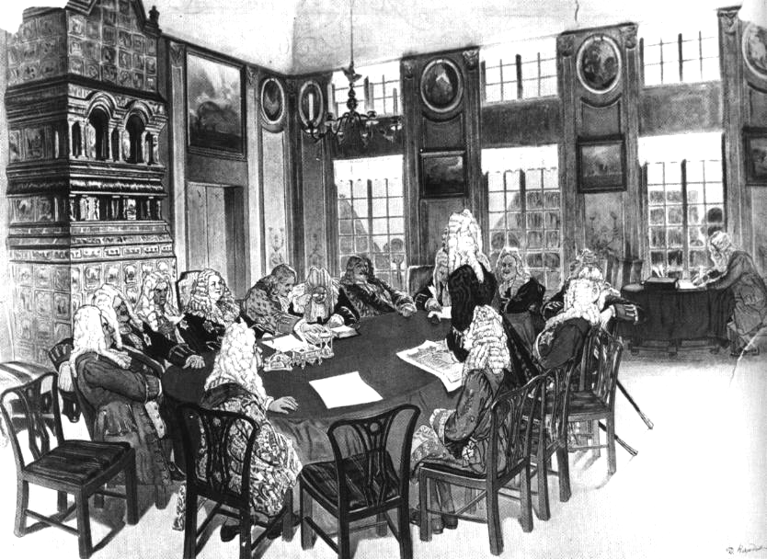
Вед.1: Кто б ни хотел, хотя бы на денек, перенестись в те сказочные дни, когда наш предок – древний человек, зажег в пещерах первые огни.
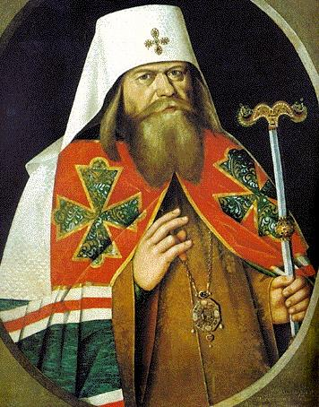
Вед.2.Когда построен первый был фрегат, когда Россия силу набирала. Благодаря деяниям Петра в Европе славу громкую сыскала.
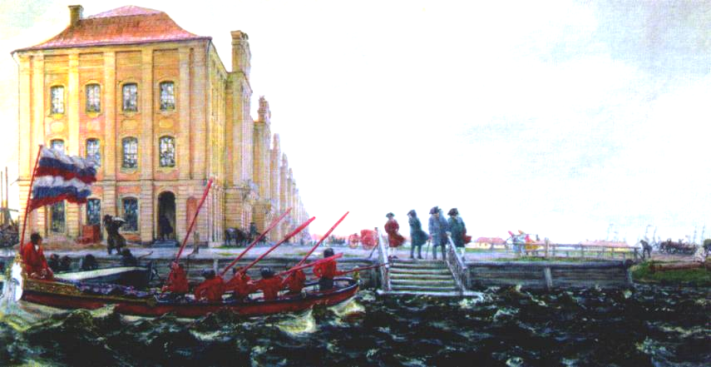
Вед.2: Как знать, возможно, среди вас сидят герои будущих творений. Быть может позже ваши имена, останутся в истории, нетленны. Ну а сегодня, приглашаем мы, к тем временам далеким прикоснуться. И вглубь веков преграды не страшась, всем вместе окунуться.
Вед. 1: Теперь пришел черед начать сегодняшнее состязание, Что ж знатоки истории вперед! И пусть не подведут вас ваши знания!
1 конкурс: «Представление команд».
-название
-девиз
-капитан.
2. конкурс: Разминка.
Каждой команде по очереди задается по 15 вопросов. Они касаются исторических дат, личностей, событий, названий, терминов. Нужно дать как можно больше правильных ответов. За каждый правильный ответ команда получает по одному баллу.

3 конкурс: инсценировка. Команды должны определить, что за событие было продемонстрировано (великое посольство). За правильный ответ 3 балла (учащиеся выступают в костюмах).
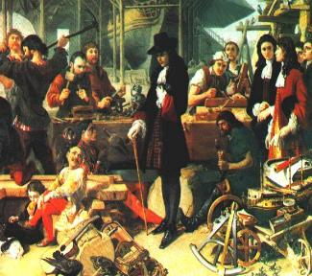
(После ответов детей открывается слайд)
4 конкурс: «Темная лошадка». По признакам, которые сейчас прозвучат определить исторического деятеля, о котором идет речь.
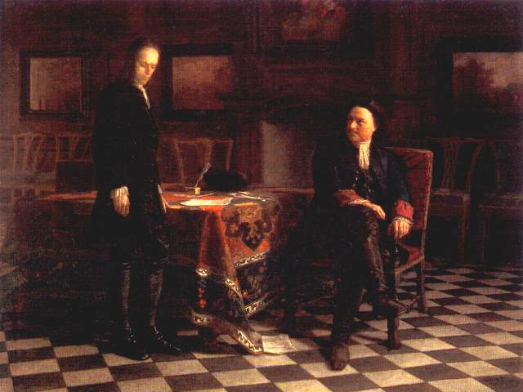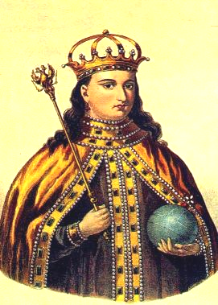
Правильный ответ – появляется слайд. За каждый правильный ответ -1 балл.
5 конкурс: Конкурс на лучшую физ. минутку (задание дети готовили дома)
6 конкурс: «Реформы». Учащиеся должны в виде опорных схем и таблиц описать реформы Петра Великого. За каждый правильный ответ 1 балл,
(пока команды готовятся проводиться конкурс капитанов).
Учитель: Хмель заграничного похода!
Освобождения вино!
За храбрость – золотая шпага,
Чин капитана, ордена.
Была дворянская отвага в нем с юностью обручена.
Прошел с боями много стран он.
Еще безусый ветеран.
Я победителем вас вижу мой капитан, мой капитан!
7 конкурс капитанов: «Кот в мешке».
Капитанам предлагается вытянуть из мешка вопрос (историческое понятие) и дать определение. За каждый правильный ответ команде прибавляется по баллу. Затем заслушиваются выступление команд, если команда отвечает правильно, на доске появляется слайд.
8 конкурс: «Ромашка». Каждой команде предлагается оторвать один из лепестков. На обратной стороне дано задание, связанное с восстаниями во времена Петра, указать дату, причины, участников, цели восставших, итог.

3. Заключительное слово учителя. Подведение итогов, выставление оценок, домашнее задание (написать отзыв об уроке).

Пояснительная записка
Программа по истории России для 7 класса общеобразовательных учреждений составлена на основе требований к Обязательному минимуму содержания исторического образования в основной школе и соответствует с объемом времени, которое отводится на изучение истории России по базисному плану. Особенностью предлагаемой программы является то обстоятельство, что она послужила основой для написания авторами программы единой линии учебников по истории России, для первого концентра. Основной целью авторского курса является формирование у учащихся целостного представления об историческом пути России и судьбах населяющих ее народов, об основных этапах, важнейших событиях и крупных исторических деятелях отечественной истории. Отбор фактологического материала осуществлялся таким образом, чтобы он способствовал воспитанию гражданских и патриотических качеств учащихся, содействовал формированию личностного отношения к истории своей страны, стимулировал желание самостоятельного поиска и расширения знаний по истории своей Родины.
После изучения темы: «Россия в первой четверти 18 в.» учащиеся должны усвоить следующие основные понятия: рекрутская система, посессионные крестьяне, приписные крестьяне, подушная подать, протекционизм, меркантилизм, ассамблеи, кунсткамера, политес, цифровые школы, голутвенное казачество, прелестные письма. А также знать: преобразования Петра 1, направления внешней и внутренней политики, народные движения, изменения в культуре. Уметь ориентироваться в основных понятиях и исторических событиях.

